

**35 mm profi zuigmond**

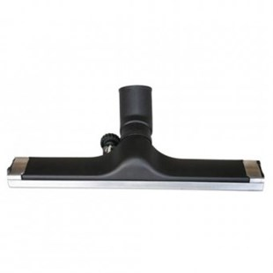

Zuigmond voor 35 mm systeem stofzuigers

Beschrijving van Starmix Toebehoren 416519

Starmix zuigmond  
  
Bijzondere Kenmerken

* Compleet met 2 borstel- en 2 Gummistrips
* Met wielen

Technische gegevens van Starmix Toebehoren 416519

Specificaties

* Diameter aansluiting : 35 mm
* Lengte : 45 mm
* Materiaal : Kunststof/Aluminium

Standaard Meegeleverd

* Geen